ACUERDO No. 565
Febrero 2 de 2012

Por el cual se aprueba el procedimiento para la realización de las mediciones de batimetría en los embalses utilizados directa o indirectamente para la generación de energía eléctrica

El Consejo Nacional de Operación en uso de sus facultades legales, en especial las conferidas en el Artículo 36 de la Ley 143 de 1994, el Anexo general de la Resolución CREG 025 de 1995, su Reglamento Interno y según lo acordado en la reunión No. 362 del 2 de febrero de 2012 y,

CONSIDERANDO

1. Que mediante el Acuerdo 105 de 2000 se aprobó la realización de pruebas de batimetría en los embalses del Sistema Interconectado Nacional.

2. Que en el Acuerdo 237 de 2002 se estableció un procedimiento para el aplazamiento de las batimetrías.

3. Que mediante el Acuerdo 249 de 2002 se complementó el Acuerdo 105 de 2000.

4. Que se hace necesario redactar un procedimiento metodológico guía para la realización de las pruebas de batimetría, que posibilite alcanzar un estándar común aplicable a las características propias de cada uno de los embalses utilizados directa o indirectamente para la generación de energía eléctrica.

5. Que el Subcomité Hidrológico y de Plantas Hidráulicas durante su reunión ordinaria 221 del 7 de noviembre de 2011 revisó el documento metodológico y dio su concepto favorable.

6. Que el Comité de Operación en su reunión 219 del 24 de noviembre de 2011 recomendó al Consejo Nacional de Operación la expedición del presente Acuerdo.

ACUERDA:

PRIMERO: Aprobar el procedimiento para la realización de las mediciones de batimetría, el cual se adjunta al presente Acuerdo como Anexo que hace parte integral del mismo.

SEGUNDO: Los resultados de las mediciones de batimetría tendrán una vigencia de cinco (5) años contados a partir de la finalización de los trabajos de campo.

PARÁGRAFO: Los resultados de las mediciones de batimetría realizadas bajo la vigencia del Acuerdo 249 de 2002 tendrán una vigencia de 7 años y deberán actualizarse siguiendo el procedimiento establecido en este Acuerdo, una vez se cumpla esta vigencia.

SEGUNDO: Este Acuerdo rige a partir de su expedición y sustituye los Acuerdos 105 de 2000 y 237 y 249 de 2002.

El Presidente, El Secretario Técnico,

GERMAN GARCÍA VALENZUELA ALBERTO OLARTE AGUIRRE

ANEXO
PROCEDIMIENTO PARA LA REALIZACIÓN DE BATIMETRÍAS

PROCEDIMIENTO PARA REALIZACIÓN DE BATIMETRÍAS

1. Objetivo: Establecer los requisitos mínimos para la realización de las batimetrías de los embalses del sector eléctrico colombiano y la presentación del informe de resultados.

2. Definiciones:

Batimetría: Conjunto de procedimientos que tienen por objeto determinar la topografía del fondo del embalse o del lecho de las corrientes de agua, con sus formas y detalles

Longitud del embalse: Distancia máxima entre el sitio de presa y la parte más lejana siguiendo el cauce principal, cuando el embalse se encuentra en el Nivel Máximo Físico.

Línea Batimétrica: Línea continua, usualmente perpendicular al eje de la corriente principal, que une dos orillas opuestas.

Punto de Sondeo Batimétrico: Sitio sobre el embalse donde se referencian las tres coordenadas (x,y,z).

Borde del embalse: Perímetro de superficie mojada que conforma el espejo de agua cuando el embalse se encuentra en el Nivel Máximo Físico.

Volumen Total del embalse: Volumen de agua comprendido entre el fondo del embalse y el Nivel Máximo Físico.

Volúmenes característicos del embalse: Los volúmenes característicos se expresan en millones de metros cúbicos (Mm³) y son los siguientes: Volumen Muerto, Volumen Mínimo Técnico, Volumen Útil, Volumen Máximo Técnico y Volumen total.

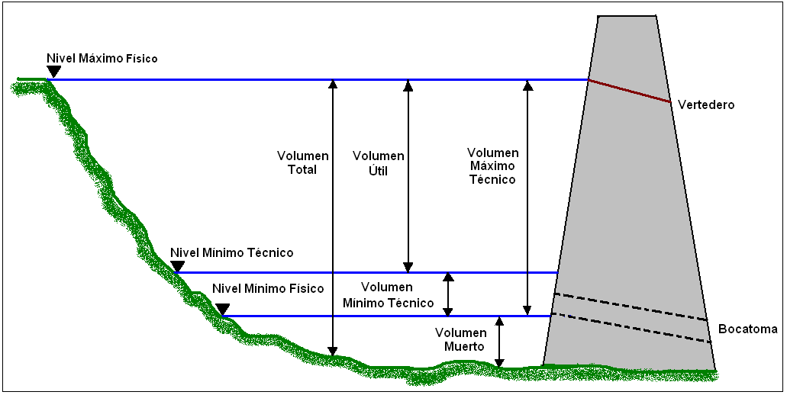

- Trabajo de Campo

3.1 Metodología. Para la realización de los trabajos de campo, se determinarán líneas batimétricas que cubran todo el espejo de agua del embalse a su máximo nivel. En el primer 10% de la longitud total del embalse, medido a partir del sitio de presa hacia aguas arriba, las líneas batimétricas tendrán un espaciamiento máximo de 50 metros. Para el resto del embalse, estas líneas se podrán realizar con un espaciamiento máximo de 100 metros, asegurando que en las cabeceras del embalse y en la zona inicial del espejo de agua, el espaciamiento entre líneas de sondeo no exceda el ancho entre orillas o 50 metros. En los casos cuando se realiza la batimetría con equipos de tecnología multi haz, el espaciamiento podrá modificarse siempre y cuando se garantice el cubrimiento de todo el fondo del embalse.

El espaciamiento entre puntos de sondeo en una misma línea batimétrica no será mayor a 5 metros.

El sondeo batimétrico se debe realizar por tramos de embalse, con el fin de que en cada tramo se realice el levantamiento batimétrico de secciones transversales paralelas entre sí. Queda a opción del agente incluir también líneas batimétricas longitudinales, en los diferentes tramos del embalse o en cualquier dirección, con el fin de precisar las condiciones del embalse en sus bordes.

El trabajo de campo deberá realizarse con equipo automatizado, es decir con GPS móvil y ecosonda digital. Quedará a opción del agente emplear un GPS diferencial.
En las cabeceras del embalse, en los sitios en donde no sea posible el ingreso con la lancha debido a los depósitos de sedimentos o vegetación, o en los sitios donde los sólidos suspendidos impidan la utilización de la ecosonda, puede ser necesario realizar levantamiento de secciones por vadeo. En este caso, el levantamiento se puede realizar mediante topografía convencional registrando la información hasta la cota máxima de operación del embalse, datos que deberán considerarse en el procesamiento del sondeo batimétrico.

3.2 Equipos. Antes de iniciar los sondeos se debe calibrar la ecosonda de acuerdo con los parámetros y recomendaciones establecidos por el fabricante del equipo. Con esto se busca mejorar la precisión en la medición y evitar falsos fondos.

Para confrontar y verificar los datos registrados digitalmente por el equipo, además del registro magnético de los datos tomados por la ecosonda, se debe llevar un registro físico del fondo de cada sección indicando fecha, hora, nivel del embalse y costado de la orilla al momento de iniciar y finalizar cada línea de sondeo.

Teniendo en cuenta que el sondeo requiere conocer las cotas de fondo de los puntos levantados, para los cálculos finales, es necesario registrar el nivel del embalse en forma periódica, al menos una vez al día, dependiendo de las variaciones que éste vaya teniendo durante las mediciones.

Adicionalmente los trabajos de sondeo que se realicen en el nivel en el cual se encuentre el embalse, al momento de la batimetría, se complementarán mediante topografía convencional o la última restitución fotogramétrica disponible, hasta el nivel máximo de operación del embalse.

El amarre topográfico, tanto planimétrico como altimétrico deberá realizarse a los puntos de referencia de cada proyecto, o los certificados por el Instituto Geográfico Agustín Codazzi - IGAC.

3.3 Ejecución de los trabajos. El trabajo de campo que se realice durante la campaña de sondeos batimétricos y restituciones topográficas correspondientes a una medición, deberá hacerse en un período máximo de 5 meses. En caso de ser necesario, el agente podrá solicitar al CNO un aplazamiento para la finalización de las mediciones de batimetría, siguiendo lo establecido en el numeral 8 de este procedimiento.

- Cálculo

El período máximo entre el final de los trabajos de campo y la presentación de los resultados de las mediciones al Subcomité Hidrológico y de Plantas Hidráulicas del CNO, será de 6 meses.

- Presentación e Informe de la batimetría

La presentación del Informe de la batimetría al Subcomité Hidrológico y de Plantas Hidráulicas deberá incluir lo siguiente:

- Fecha de iniciación y terminación de los trabajos de campo
- Equipo utilizado especificando sus características técnicas.
- Descripción del embalse: Plano del embalse y presa asociada, cotas características, fecha de iniciación de operación de la central
- Metodología del trabajo de campo: a) Descripción general, b) Descripción técnica
- Vista en planta del embalse con las líneas batimétricas levantadas
- Descripción del postprocesamiento del trabajo de campo.
- Resultados obtenidos para cada uno de los volúmenes característicos, comparándolos con los de la batimetría anterior.

El informe entregado al Subcomité Hidrológico y de Plantas Hidráulicas deberá incluir además de lo anterior, la siguiente información:

  - Tabla Cota vs. Volumen

Se obtendrá una tabla que relacione el volumen total del embalse con la cota (msnm) de la superficie del agua en el embalse. La tabla se hará al centímetro en cotas, y el volumen en millones de metros cúbicos (con dos decimales).

  - Tabla Volumen vs. Factor de conversión.

Para efectos de los modelos de planeamiento energético que utilizan una relación entre el volumen del embalse y el factor de conversión hidráulico, se presentará una tabla con 5 puntos en donde se registren los siguientes datos del embalse: cota, volumen y factor de conversión (tomado de la curva vigente). Los 5 puntos corresponderán a los volúmenes asociados al 0%, 25%, 50%, 75% y 100% del volumen útil.

  - Curvas cota – área – volumen útil.

El informe deberá incluir las siguientes curvas: Cota vs. Área inundada y Cota vs. Volumen Útil de embalse.

- Vigencia

Este procedimiento se seguirá para las mediciones de batimetría que se realicen con posterioridad a la expedición del presente Acuerdo.

La vigencia de los resultados de la batimetría será de cinco (5) años contados a partir de la finalización de los trabajos de campo.

Queda a criterio de los agentes la realización de mediciones de batimetría y actualización de los parámetros en plazos inferiores a los cinco (5) años.

- Ámbito de aplicación.
El presente procedimiento aplica a todos los embalses utilizados en el planeamiento operativo del sector eléctrico colombiano.
Los embalses asociados a centrales filo de agua o plantas no despachadas centralmente no requieren realización de batimetrías.
Para el caso de los embalses que son propiedad de un tercero, el agente generador podrá presentar la información que le sea suministrada o la que recopile por sus propios medios, siempre y cuando cumpla el procedimiento aquí previsto.

- Procedimiento para el aplazamiento de las batimetrías

8.1. Generalidades

El agente solicitará al CNO el aplazamiento de la realización de las mediciones de batimetría cuando existan razones justificadas que impidan el inicio o finalización de las mediciones.

El CNO previa recomendación del Subcomité Hidrológico y de Plantas Hidráulicas, podrá aprobar o no la solicitud de aplazamiento para realizar la batimetría.

Una vez existan condiciones favorables para llevar a cabo la medición, ésta deberá realizarse inmediatamente.

Si cumplido el plazo otorgado, la situación que generó el aplazamiento de la medición continúa, el agente generador podrá solicitar un nuevo aplazamiento, para lo cual deberá tramitarlo ciñéndose al siguiente procedimiento:

8.2 Contenido de la solicitud de aplazamiento

La solicitud del agente generador deberá incluir lo siguiente:

- El o los embalses para los cuales solicita el aplazamiento de las batimetrías.

- Las circunstancias que le han impedido la realización de las mediciones. y el plazo requerido

- Soportes o documentos que respalden su solicitud.

8.3 Trámite de la solicitud de aplazamiento

Recibida la solicitud de aplazamiento de parte de un agente, el Secretario Técnico del CNO procederá a presentarla a consideración del Subcomité Hidrológico y de Plantas Hidráulicas para su análisis y recomendación y la presentará a consideración del Consejo en su sesión ordinaria siguiente al recibo de la solicitud, el cual, si lo considera pertinente, expedirá el Acuerdo aprobando la solicitud de aplazamiento.

- Batimetrías de embalses nuevos

Para los embalses nuevos se adoptarán los volúmenes característicos del embalse calculados con base en la restitución cartográfica disponible.

Los embalses nuevos deberán realizar su primera batimetría dentro de los primeros cinco (5) años, contados a partir de la fecha de entrada en operación de la primera unidad de generación de la planta asociada a dicho embalse. En el caso de un embalse de regulación con una planta asociada existente, este tiempo se contará a partir de que sus aguas sean utilizadas para generación.

